**Donice aluminiowe – nowoczesność i trwałość w jednym**

**Poszukujesz wyjątkowego rozwiązania, które podkreśli charakter Twojego ogrodu, tarasu czy przestrzeni komercyjnej? Donice aluminiowe to połączenie nowoczesnego designu, trwałości i funkcjonalności.**

**Donice aluminiowe – dlaczego warto je wybrać?**

**Donice aluminiowe** to rozwiązanie, które łączy w sobie trwałość, funkcjonalność i nowoczesny design. Aluminium jako materiał wyróżnia się lekkością i odpornością na korozję, dzięki czemu donice świetnie sprawdzają się w zewnętrznych warunkach, takich jak ogród, taras czy przestrzeń publiczna. Co więcej, są one łatwe w pielęgnacji – nie wymagają specjalistycznych zabiegów konserwacyjnych, a ich powierzchnia przez lata zachowuje estetyczny wygląd. Dzięki szerokiemu wachlarzowi kształtów i kolorów donice aluminiowe można łatwo dopasować do dowolnego stylu aranżacji, zarówno klasycznego, jak i minimalistycznego.

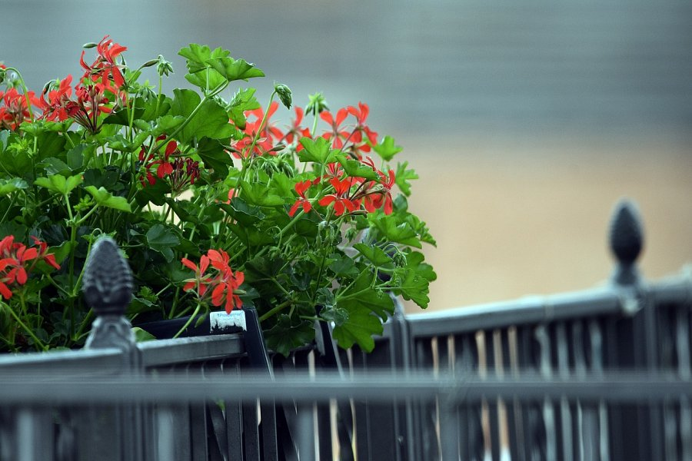

**Zastosowanie donic aluminiowych w aranżacji przestrzeni**

Donice te znajdują zastosowanie nie tylko w prywatnych ogrodach, ale także w przestrzeniach komercyjnych, takich jak restauracje, hotele czy biura. W dużych przestrzeniach [donice aluminiowe](https://www.hydroponika.pl/donice-stalowe-i-aluminiowe) sprawdzają się szczególnie w rozmiarach XXL, ponieważ pozwalają na sadzenie większych roślin, takich jak drzewka ozdobne czy egzotyczne krzewy. Minimalistyczny design donic aluminiowych podkreśla elegancję roślin i harmonijnie komponuje się z otoczeniem. Dodatkowo, dzięki trwałości aluminium, donice te są odporne na uszkodzenia mechaniczne, co czyni je idealnym rozwiązaniem do przestrzeni intensywnie użytkowanych.

**Nowoczesność i funkcjonalność w jednym**

*Donice aluminiowe* to wybór dla osób, które cenią nowoczesne, a zarazem praktyczne rozwiązania. Dzięki ich lekkości można je łatwo przenosić, co ułatwia zmiany w aranżacji przestrzeni. W połączeniu z funkcjonalnymi dodatkami, takimi jak system drenażowy, donice te zapewniają idealne warunki do wzrostu roślin. Niezależnie od tego, czy poszukujesz donic do swojego ogrodu, czy do przestrzeni komercyjnej, donice aluminiowe są doskonałym wyborem, który łączy estetykę z trwałością.